НАЦИОНАЛЬНЫЙ ИССЛЕДОВАТЕЛЬСКИЙ УНИВЕРСИТЕТ ИТМО

Факультет систем управления и робототехники

Операционные системы

Лабораторная работа № 1

Выполнил студент

Ефаринов Павел Андреевич

Группа № P33122

Преподаватели: Клименков Сергей Викторович

Покид Александр Владимирович

г. Санкт-Петербург

2020

**Вариант:** A=186;B=0xA6EF4BD5;C=mmap;D=32;E=112;F=block;G=37;H=seq;I=27;J=sum;K=sem

**Задание:**

Разработать программу на языке С, которая осуществляет следующие действия

* Создает область памяти размером A мегабайт, начинающихся с адреса B (если возможно) при помощи C=(malloc, mmap) заполненную случайными числами /dev/urandom в D потоков. Используя системные средства мониторинга, определите адрес начала в адресном пространстве процесса и характеристики выделенных участков памяти. Замеры виртуальной/физической памяти необходимо снять:

1. До аллокации
2. После аллокации
3. После заполнения участка данными
4. После деаллокации

* Записывает область памяти в файлы одинакового размера E мегабайт с использованием F=(блочного, некешируемого) обращения к диску. Размер блока ввода-вывода G байт. Преподаватель выдает в качестве задания последовательность записи/чтения блоков H=(последовательный, заданный  или случайный)
* Генерацию данных и запись осуществлять в бесконечном цикле.
* В отдельных I потоках осуществлять чтение данных из файлов и подсчитывать агрегированные характеристики данных - J=(сумму, среднее значение, максимальное, минимальное значение).
* Чтение и запись данных в/из файла должна быть защищена примитивами синхронизации K=(futex, cv, sem, flock).
* По заданию преподавателя изменить приоритеты потоков и описать изменения в характеристиках программы.

Для запуска программы возможно использовать операционную систему Windows 10 или  Debian/Ubuntu в виртуальном окружении.

Измерить значения затраченного процессорного времени на выполнение программы и на операции ввода-вывода используя системные утилиты.

Отследить трассу системных вызовов.

Используя stap построить графики системных характеристик.

**Отчет:**

#include <sys/mman.h>

#include <stdio.h>

#include <stdlib.h>

#include <pthread.h>

#include <semaphore.h>

#include <string.h>

#include <unistd.h>

const size_t A = 186 * 1024 * 1024;

void* B = (void*) 0xA6EF4BD5;

void* page_aligned_B = (void*) 0xA6EF4000;

const int D = 32;

const int E = 112 * 1024 * 1024;

const size_t G = 37;

const int I = 27;

const int file_number = 20;

_Atomic unsigned long long processed_files_count = 0;

sem_t files_semaphore;

struct memory_filler_data {

size_t part_length;

void* address;

FILE* random_file;

};

void* memory_filler_thread(void* in_thread_data) {

struct memory_filler_data thread_data = *(struct memory_filler_data*) in_thread_data;

fread(thread_data.address, thread_data.part_length, 1, thread_data.random_file);

free(in_thread_data);

pthread_exit(NULL);

}

_Noreturn void* file_aggregator_thread() {

while (1) {

sem_wait(&files_semaphore);

printf("Aggregator thread awakened!\n");

unsigned long long current_file = processed_files_count++;

char filename[20];

sprintf(filename, "%llu", current_file);

long long sum = 0;

int num;

FILE* output_file = fopen(filename, "r");

while (fread(&num, sizeof(int), 1, output_file) == 1) {

sum += num;

}

fclose(output_file);

printf("My current file is: %llu It's sum is: %lld\n", current_file, sum);

remove(filename);

}

pthread_exit(NULL);

}

void fill_memory(void* memory_address, size_t memory_size) {

//before allocation

mmap(memory_address, memory_size, PROT_READ | PROT_WRITE, MAP_ANONYMOUS | MAP_PRIVATE, -1, 0);

//after allocation

FILE* random_file = fopen("/dev/urandom", "r");

pthread_t filler_threads[D];

size_t part_length = memory_size / D;

for (int i = 0; i < D; ++i) {

struct memory_filler_data* thread_data = malloc(sizeof(struct memory_filler_data));

thread_data->part_length = part_length;

thread_data->address = memory_address + part_length * i;

thread_data->random_file = random_file;

pthread_create(&filler_threads[i], NULL, memory_filler_thread, (void*) thread_data);

}

for (int i = 0; i < D; ++i) {

pthread_join(filler_threads[i], NULL);

}

fclose(random_file);

//after memory fill

}

void fill_file_from_memory(void* memory_address, size_t data_length, char* filename) {

FILE* output_file = fopen(filename, "w");

fwrite(memory_address, G, data_length / G + 1, output_file);

fclose(output_file);

}

void* fill_memory_write_file() {

sem_init(&files_semaphore, 0, 0);

unsigned long long created_files_count = 0;

while (1) {

// for (int i = 0; i < file_number; ++i) {

fill_memory(B, A);

char* filename = malloc(20 * sizeof(char));

sprintf(filename, "%llu", created_files_count);

printf("Current file: %s\n", filename);

fill_file_from_memory(B, E, filename);

created_files_count++;

sem_post(&files_semaphore);

munmap(page_aligned_B, A);

free(filename);

// after deallocating

}

sem_destroy(&files_semaphore);

pthread_exit(NULL);

}

void* aggregate_files() {

sleep(25);

pthread_t aggregation_threads[I];

for (int i = 0; i < D; ++i) {

pthread_create(&aggregation_threads[i], NULL, file_aggregator_thread, NULL);

}

pthread_exit(NULL);

}

int main() {

pthread_t* memory = malloc(sizeof(pthread_t));

pthread_t* files = malloc(sizeof(pthread_t));

pthread_create(memory, NULL, fill_memory_write_file, NULL);

pthread_create(files, NULL, aggregate_files, NULL);

pthread_exit(NULL);

}

**Ход выполнения.**

Мониторинг и профилирование выполнялись в Ubuntu 18.04. Средствами мониторинга являлись утилиты gdb, htop (top не хотел показывать ресурсы потоков).

**Результаты замеров потребляемой памяти.**

|  |  |
| --- | --- |
| **Точка замера** | **Результат замера** |
| До аллокации |  |
| После аллокации |  |
| После заполнения данными |  |
| После деаллокации |  |

Загрузка CPU:

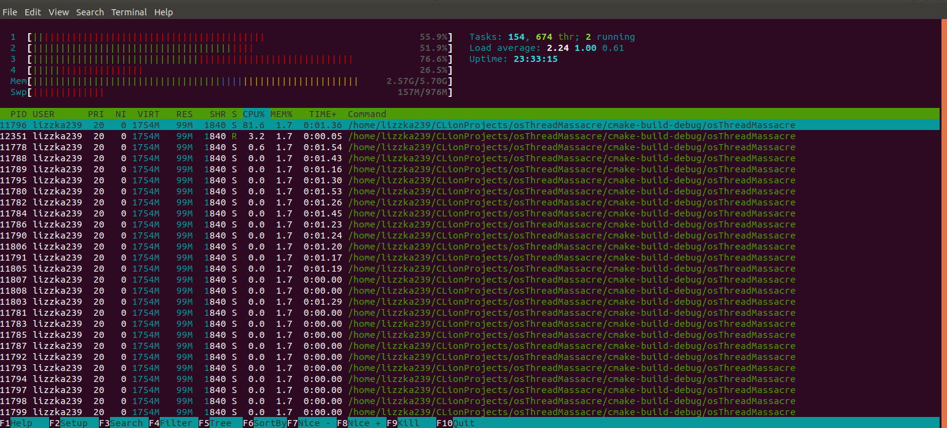

Статистика IO:

Среднее за 10с (при замере 1 раз в секунду загрузка доходила до 100МБ/с):

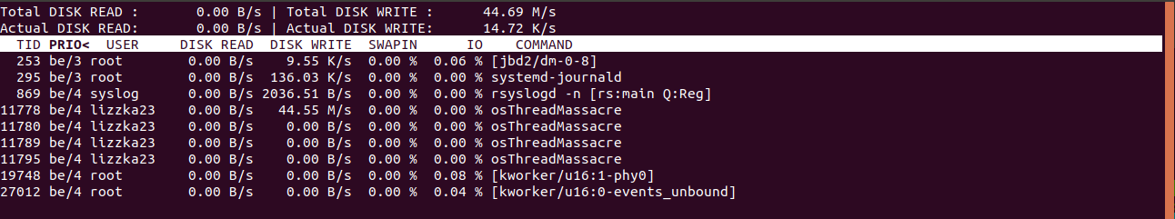

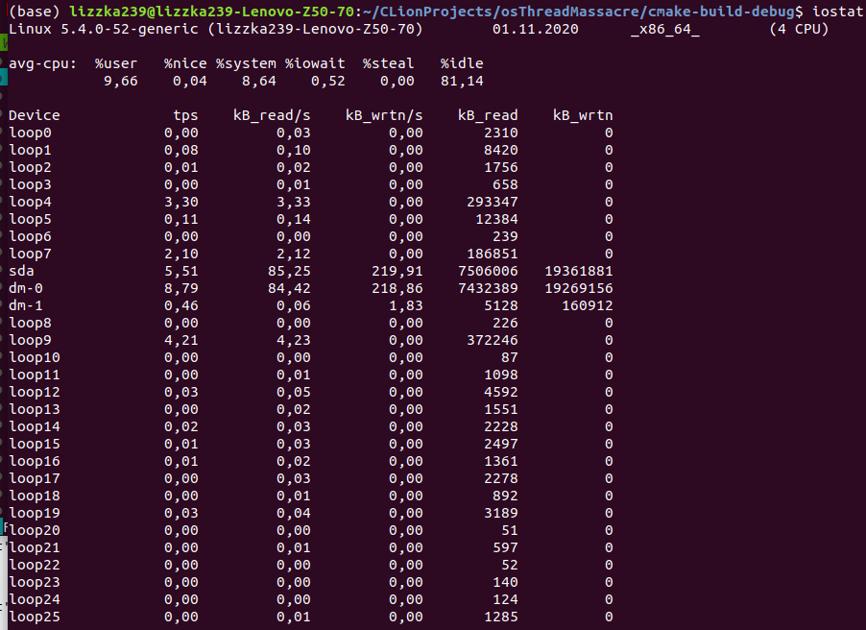

**Вывод:**

В результате выполнения лабораторной работы я открыл для себя удивительный мир декларативного программирования на языке PROLOG. Изучил стратегию поиска решений, которой он пользуется, для нахождения ответов.   
В основном, PROLOG используется для описания логических задач и нахождения их решения. Например, с его помощью, можно фильтровать результаты поиска или строить [диагностические медицинские системы](https://habr.com/ru/post/436722/). Но при этом язык не является Тьюринг-полным.